

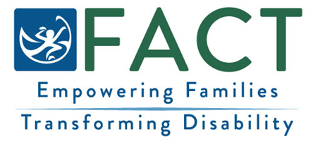

استبيان الأسرة
نريد أن نتعرّف على تجربة أسرتك مع [أدرِج اسم برنامج التدخل المبكر/التعليم الخاص في مرحلة الطفولة المبكرة EI/ECSE].
ما يجب معرفته عن الاستبيان
- يسأل الاستبيان الأسر عن تجاربها مع برنامج التدخل المبكر والتعليم الخاص في مرحلة الطفولة المبكرة (EI/ECSE).
- إجاباتك سرية.

كيفية المشاركة
- ستُدعى الأسر لإكمال الاستبيان عبر رسالة نصية آمنة أو استبيان ورقي يُرسَل بالبريد.
- عندما تحصل على الاستبيان، يُرجى تخصيص بضع دقائق لتعبئته.
بعد إكمال الاستبيان
- يُدرج ملخص لجميع إجابات الأسر في تقرير سنوي. لا تُدرج أي أسماء أو معلومات تعريفية.
- تُستخدم المعلومات المستمدة من هذا التقرير للمساعدة في تحسين خدمات برنامج التدخل المبكر والتعليم الخاص في مرحلة الطفولة المبكرة (EI/ECSE).
هل لديك أي أسئلة؟

تواصل مع [أدرِج معلومات الاتصال ببرنامج التدخل المبكر والتعليم الخاص في مرحلة الطفولة المبكرة (EI/ECSE)].
FACT أوريغون: ‎(503) 786-6082‏ factoregon.org

